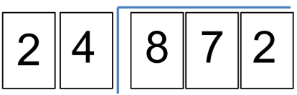
¡Escribe, resuelve, controla!
Materiales: mazo de cartas de números
Toma 5 cartas de arriba del montón. Utiliza las cartas para crear una ecuación de división con un dividendo de 3 dígitos y un divisor de 2 dígitos.

Escribe un problema de palabras para tu ecuación:
Ver. 3

Mi ecuación es:

Resuélvelo

Controla tu trabajo utilizando la multiplicación:

©K-5MathTeachingResources.com

